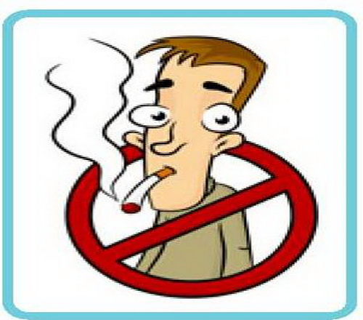
БРОСАЙТЕ КУРИТЬ и БУДТЕ ЗДОРОВЫ !
Курение табака не только сокращает нашу жизнь, но и служит причиной появлению целого количества неприятностей и болезней. Курильщик меняет минутную слабость на опаснейшие болезни, такие как язва, рак, слабый иммунитет и не только. Зачастую, у курильщика, лёгочные пути не могут так обогащаться О2 как у не курящего человека, это приводит к регулярным одышкам, сухому кашлю и так далее. Курение во время беременности может нанести не обратимое негативное воздействие на плод. Привести к увеличению риска спонтанных абортов, преждевременных родов, смерти ребенка в перинатальном периоде, внезапной смерти новорожденных ухудшение физического и психического развития детей. Курение отца увеличивает риск рождения ребенка с пороками развития в 2 раза
Горящая сигарета – уникальная фабрика производит сотни веществ,
в т.ч. более 40 канцерогенов. В табачном дыме обнаружены:
- окись и двуокись углерода
- цианистый водород
- аммоний,
- изопрен,
- ацетальдегид,
- акролеин
- нитробензол
- ацетон
- сероводород
- синильная кислота
Из твердых веществ основные: никотин и смола.
В состав смолы входят ароматические углеводороды, в т.ч. нитрозамины.
В состав табачного дыма входят:
свинец , кадмий , никель, мышьяк и радиоактивные вещества:
стронций, полоний, цезий и др.
Среди всех веществ, входящих в табачный дым главное воздействие на организм
оказывает никотин.
Каждые 8 секунд на планете наступает смерть от болезней, ассоциированных с курением
Заболевает: Хронический бронхит, Эмфизема легких, Бронхиальная астма и др.
С курением связывают развитие рака легкого, полости рта, гортани, пищевода, печени, поджелудочной железы, почек, мочевого пузыря, молочной железы
Курение оказывает негативное влияние на углеводный и жировой обмен на функцию половых желез у мужчин
Курение может быть причиной:
- ослабления слуха
- усиления слезотечения
- заболевания глаз – табачной амблиопии
- нарушений зубной эмали
- снижения иммунитета
Риск умереть от сердечно – сосудистых заболеваний у курящих людей многократно возрастает.
Советы желающим бросить курить
- Фиксируйте время, когда вы курили или хотели курить, но воздержались. Установите, когда Вам больше всего хотелось курить. Сконцентрируйтесь на этом моменте.
- Пишите причины — почему хотели бросить курить.
- Заранее отметьте дату, когда бросите курить. Можно это делать постепенно.
- Если у Вас сильная потребность курить, бросьте сразу. За день до этого выкурите вдвое больше сигарет, чем обычно. Вам будет легче бросить.
- Если Вас побуждают курить на работе, выберите выходной день, чтобы бросить курить, отпуск.
- Не покупайте сигареты блоками. Пока не бросите курить, покупайте по одной пачке.
- Возникло желание закурить — не берите сигарету хотя бы 3 минуты, отвлекитесь.
- Каждое утро оттягивайте момент курения.
- Определите часы суток, когда будете курить и сокращайте эти моменты каждый день.
- Не носите с собой сигареты.
- Уберите из комнаты пепельницы, зажигалки.
- При курении выкуривайте половину сигареты.
- Не курите, когда смотрите телевизор.
- Замените сигареты прогулкой, лёгкими упражнениями.
- Не заменяйте сигарету едой.
- Чаще ходите в театр, музеи и другие места, где запрещают курить.
- Никогда не объявляйте окружающим, что Вы бросаете курить.
- Найдите партнёра, с которым вместе бросите курить. Помогите ему сделать это.
- Поспорьте с кем-нибудь, что бросите курить.
- В конце недели подсчитайте, сколько Вы сэкономили на сигаретах.

БРОСАЙТЕ КУРИТЬ и БУДТЕ ЗДОРОВЫ !

